Overview
This file is a specification of the model created by UML definition

Package List
Full Name | Summary
[Root]

[Root] Package

UseCase List
Name | Summary
Compra de mercancía
Enviar sugerencias
Ver fecha estreno
Ver reseñas sin spoilers
Ver trailers
Visualización de Mercancía
Visualizar escenas destacadas

Classifier List
Name | Type | Summary
Fan | Actor
Interesado | Actor

Diagram

UseCase Diagram0[UseCase Diagram]

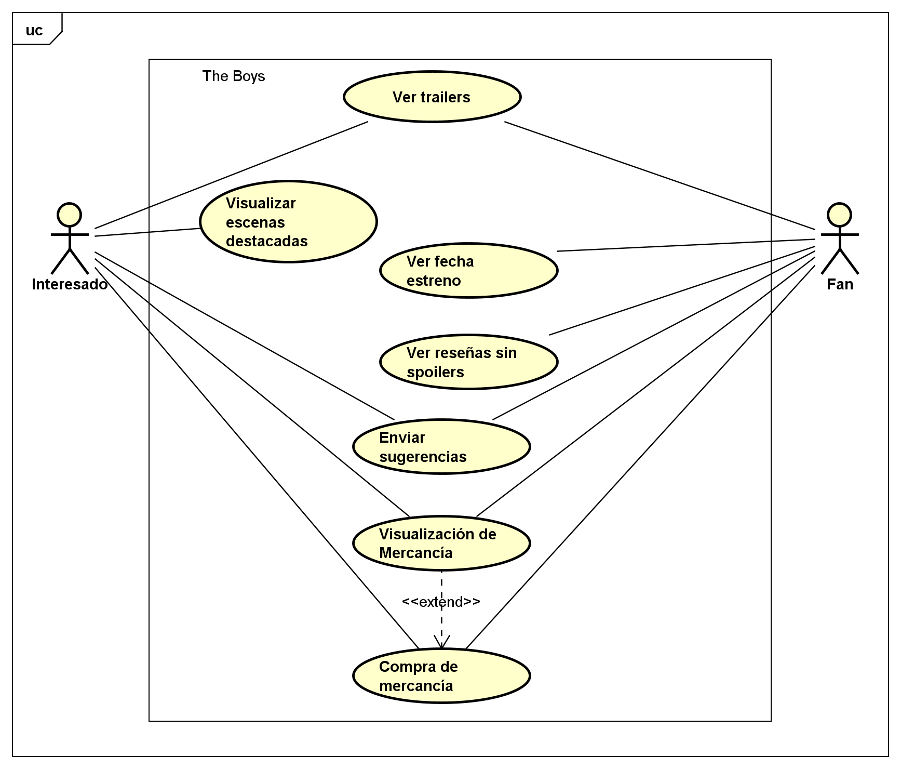

figure 1: UseCase Diagram0[UseCase Diagram]

UseCase

Compra de mercancía [UseCase]

Namespace
[Root]

UseCase Description
Template | Astah Original
UseCase | Compra de mercancía
Summary | La página web tendrá una pasarela de pagos el cual ofrece el pago de las prendas seleccionadas
Actor | Fan,  Interesado
Precondition | Tener conexión a internet, aceptar la alerta de edad. Los usuarios después de ver la sección de mercancia, deciden agregar al carrito y posteriormente deciden comprar la prenda.
Postcondition | Los usuarios deciden comprar lo que agregaron al carrito.
Base Sequence | 1. El usuario luego de dar sobre el botón de "Pagar", abrirá una nueva pagina donde empezará la pasarela de pago.  2. Primer paso es llenar el formulario de domiclio y contacto, donde deberá llenar diferentes campos como dirección de la casa, departamento, municipio, barrio, si es apartamento o casa, indicaciones adicionales, Nombres y Apellidos, y un telefono, aunque cada campo cotiene una ayuda o ejemplo sobre lo debe debe diligenciar, luego se da en el botón continuar.  3. Esta nueva vista, mostrará cuando llega el pedido y si el envío es gratis, en la parte derecha hay recuadro con el resúmen de la compra, donde se encontrarán 2 valores, el valor total de productos y valor total del envío si este no es gratis, de lo contrario la sumatoria se verá reflejada en el total, despues de verificar, se dará en el botón "Continuar".  4. En este paso se selecciona y el metodo de pago, divido en 3 secciones, recomendados, tarjetas y otros medios de pago.  5. Al seleccionar uno de los canales como PSE y al dar Continuar, se abrirá un formulario corto donde se selecciona el banco, tipo de persona natural o juridica y el número de documento, luego dar en "Pagar ahora".  6. Se procesará la transacción y visualizará en pantalla si fue exitosa o rechazada.
Branch Sequence | - No es necesario añadir al carrito si solo va a comprar 1 solo producto
Exception Sequence | no le dejó comprar, se va y deja una sugerencia.
Sub UseCase
Note

Enviar sugerencias [UseCase]

Namespace
[Root]

UseCase Description
Template | Astah Original
UseCase | Enviar sugerencias
Summary | La página web tendrá una sección de comentarios, en donde el usuario podrá dejar un comentario haciendo alusión a alguna sugerencia o queja.
Actor | Fan,  Interesado
Precondition | Tener conexión a internet, aceptar la alerta de edad. Los usuarios después de ver la página y las secciones de su interés, deciden dejar un comentario acerca de cómo encontró la sección, sugerencias, reclamos o quejas.
Postcondition | Los usuarios logran enviar sus comentarios acerca de lo que vió, lo que le gustó, no le gustó y más sugerencias sobre la experiencia de usuario.
Base Sequence | 1. Al ingresar a la página, mostrará una advertencia del contenido de la página; deberá indicar que es mayor de edad.  2. Posteriormente, podrá encontrar en la parte superior un menú, en el cual a su derecha tenemos el menú de sugerencias.  3. Al seleccionar, se abre un formulario para que el usuario pueda dejar sus sugerencias e incluso agregar imágenes.
Branch Sequence | El Usuario puede entrar a las redes sociales (que se encuentran en el footer) y escribir las sugerencias en la publicación más reciente.
Exception Sequence | No se validó el correo para el contacto.  No dejó cargar imágenes.
Sub UseCase
Note

Ver fecha estreno [UseCase]

Namespace
[Root]

UseCase Description
Template | Astah Original
UseCase | Ver fecha estreno
Summary | El usuario podrá visualizar el temporizador y fecha de estreno de la última temporada; esta sección se encuentra después de las escenas destacadas.
Actor | Fan
Precondition | Tener conexión a internet, aceptar la alerta de edad; al navegar hacia abajo, encontrará el temporizador y la fecha de estreno de la siguiente temporada.
Postcondition | El usuario pudo confirmar la fecha oficial de estreno de la siguiente temporada, y con esto puede añadir un recordatorio en su calendario para estar el día del estreno.
Base Sequence | 1. Al ingresar a la página, mostrará una advertencia del contenido de la página; deberá indicar que tiene 18 o más.  2. Después de haber indicado que la edad es +18, podrá encontrar que la página inicia con una breve sinopsis de la serie.  3. Seguido de eso, encontrará la sección de temporadas y reparto.  4. Posteriormente la sección de escenas destacadas.  5. Seguido encontrará el contador y la fecha de estreno de la siguiente temporada.
Branch Sequence | En el menú podrá encontrar que dice fecha de estreno, el cual lo redirige a la sección.
Exception Sequence | La fecha no concuerda con el estreno por ende deja una queja acerca de esto.
Sub UseCase
Note

Ver reseñas sin spoilers [UseCase]

Namespace
[Root]

UseCase Description
Template | Astah Original
UseCase | Ver reseñas sin spoilers
Summary | El usuario podrá encontrar una sección de reseñas sin spoilers, la cual se encuentra después del temporizador y fecha de estreno.
Actor | Fan
Precondition | Tener conexión a internet, aceptar la alerta de edad; al navegar hacia abajo, encontrará el temporizador y la fecha de estreno de la siguiente temporada y, posteriormente, encontrará la sección de reseñas sin spoilers.
Postcondition | El usuario lee una reseña corta que le da contexto general, sin arruinar la sorpresa de los episodios.
Base Sequence | 1. Abre la página.  2. Confirma que es mayor de edad.  3. Navega hacia abajo de la página.  4. Se posiciona la sección de reseñas.
Branch Sequence | En el menú podrá encontrar que dice reseñas sin spoilers, la cual lo redirige a la sección.
Exception Sequence | Leer un spoiler en las reseñas y dejar una queja acerca de esto desde el menú de enviar sugerencias.
Sub UseCase
Note

Ver trailers [UseCase]

Namespace
[Root]

UseCase Description
Template | Astah Original
UseCase | Ver trailers
Summary | El usuario podrá encontrar una sección de tráilers de todas las temporadas disponibles; se encuentra después de la sinopsis de la serie.
Actor | Interesado,  Fan
Precondition | Tener conexión a internet, aceptar la alerta de edad. El usuario podrán navegar entre los diferentes tráilers de las temporadas ordenados desde la primera a la última disponible.
Postcondition | El usuario ve los trailes de todas las temporadas
Base Sequence | 1. Abre la página.  2. Confirma que es mayor de edad.  3. Navega hacia abajo de la página.  4. Después de la sinopsis encuentra la sección de tráilers.  5. Podrá navegar de izquierda a derecha entre los tráilers de las temporadas.
Branch Sequence | - Pueden navegar en el menpu superior el cual encontrarán un menú desplegable para los diferentes trailes el cual los redirige a la sección del trailer seleccionado.  - se pueden dirigir al footer y entrar a la página de la productora y encontrar otros trailers diferentes de las temporadas.
Exception Sequence | Link de los trailers caidos o no le gustó el doblaje que están los trailers
Sub UseCase
Note

Visualización de Mercancía [UseCase]

Namespace
[Root]

Relation (From Source To Target)
Name | Type | Target | Summary
 | Extend | Compra de mercancía

UseCase Description
Template | Astah Original
UseCase | Visualización de Mercancía
Summary | La página web tendrá una sección de mercania de prendas de la serie the boys
Actor | Fan,  Interesado
Precondition | Tener conexión a internet, aceptar la alerta de edad. Los usuarios después de ver la sección de mercancia, deciden agregar al carrito
Postcondition | Lo usuarios encuentran algo que les gusta y deciden añadir al carrito
Base Sequence | 1. Navega en la página y debajo de la sección de reseñas, se encontrará la sección de merch.  2. Se posiciona en la sección de merch, y encontrará un carrusel con una vista previa de las prendas con una desccripción y valor.  3. Al correr el carrusel hasta el tope maximo a la derecha, encontrará un botón que dice "Ver toda la tienda".  4. Lo redirige a una nueva página en la cual hay más merch para mostrar, esta pagina contiene un navbar en la parte superior con un botón para volver, productos, ofertas y el carrito.  5. Bajando encontrará un buscador para consultar merch especifica con palabras claves o una lista desplegable al lado con los productos exitentes.  6. Seguido, se encuentra el producto o el merch que se consultó o todo el contenido en caso no de consultarlo, cada tarjeta contiene una prenda con 2 botones, uno que dice "Agregar" para añador al carrito y otro con un icono de un ojo, para visualizar la prenda a detalle.  7. Si le da en el botón Agregar, añade un producto al carrito y si desea agregar más unidades del mismo producto, puede oprimir nuevamente agregar o ir al botón del carrito en la parte superior y dar en el botón con el icono de + y agrega una nueva unidad.  8. Si le da en el icono con el ojo, se abrirá un modal o una ventana con la descripción de la prenda, una lista de tallas junto con la guía, y seguido podrá aumentar la cantidad de la prenda que desea agregar al carrito, en la parte superior de la ventana, hay 2 flechas para cambiar de prenda de izquierda o derecha.  9. luego de tener los productos en el carrito listos para comprar, se oprime el botón del carrito y luego en el botón "Pagar".
Branch Sequence | - En el menú superior se encuentra un nav que lo redirige directamente a la página con la merch completa.  - Desde el footer puede ir directamente a una página de amazon exclusiva para merch de The Boys
Exception Sequence | No le gusta nada y se va, pero antes envía una sugerencia
Sub UseCase
Note

Visualizar escenas destacadas [UseCase]

Namespace
[Root]

UseCase Description
Template | Astah Original
UseCase | Visualizar escenas destacadas
Summary | El usuario podrá visualizar algunas de las escenas más destacadas de la serie, esta sección se encuentra después del reparto y contiene una alerta antes de poder visualizarla.
Actor | Interesado
Precondition | Tener conexión a internet, aceptar la alerta de edad, y en la sección de momentos destacados aceptar ver el contenido, allí encontrará un carrusel con las diferentes escenas más destacadas de la serie.
Postcondition | Ver cada una de las escenas plasmadas en el carrusel.
Base Sequence | 1. Al ingresar a la página mostrará una advertencia del contenido de la página deberá indicar que tiene 18 o más, después de haber indicado que la edad es +18.  2. Podrá encontrar que la pagina inicia con una breve sinopsis de la serie.  3. Seguido de eso encontrará la sección de temporadas y reparto.  4. Después visualiza un recuadro medianamente grande con un color llamativo en donde indica que al presionar el botón continuar, encontrará los momentos destacados de la serie, en caso de aceptar ver el contenido se expande la sección y se mostrará un carrusel con las respectivas escenas.
Branch Sequence | En el menú podrá encontrar que dice momentos destacados, lo redirige a la sección.
Exception Sequence | El usuario no quiere spoilers, por lo tanto, ignora la sección.
Sub UseCase
Note

Class

Fan [Actor]

Declaration
public class Fan

Namespace
[Root]

Stereotype
<<actor>>

Relation (From Source To Target)
Name | Type | Target | Summary
 | Association | Enviar sugerencias
 | Association | Ver fecha estreno
 | Association | Ver reseñas sin spoilers
 | Association | Ver trailers
 | Association | Visualización de Mercancía
 | Association | Compra de mercancía

Interesado [Actor]

Declaration
public class Interesado

Namespace
[Root]

Stereotype
<<actor>>

Relation (From Source To Target)
Name | Type | Target | Summary
 | Association | Enviar sugerencias
 | Association | Ver trailers
 | Association | Visualizar escenas destacadas
 | Association | Visualización de Mercancía
 | Association | Compra de mercancía

